无纸化会议系统
操作手册

版本 <V1.1>

拟制 |  | 日期
审核 |  | 日期
批准 |  | 日期

目录
1. 系统登录 4
2. 会议发布 5
2.1. 新建会议 5
2.2. 会议配置 6
2.3. 会议发布 7
2.4. 会议列表 7
2.5. 会议编辑 8
3. 会议配置 8
3.1. 会议议程 8
3.2. 参会人员 9
3.3. 会议资料 9
3.4. 服务 10
3.5. 会议签到 10
3.6. 会议投票 11
3.7. 同屏设置 11
3.8. 互动管理 12
3.9. 会议排座 12

声 明

功能 | 子功能 | 简介
 | 新建会议 | 新建一个会议
 | 会议配置 | 发布会议相关的议程、资料、班务等信息
 | 会议发布 | 对一个会议进行发布信息
 | 会议列表 | 查询自己创建的会议列表
 | 会议编辑 | 对一个会议进行编辑
会议配置 | 会议议程 | 发布与管理会议议程相关信息
会议配置 | 参会人员 | 管理员添加和管理参会人员信息
会议配置 | 会议资料 | 管理员发布会议相关的资料，配置可阅权限
会议配置 | 会议签到 | 签到方式设置、签到操作、签到查询统计等
会议配置 | 会议投票 | 管理会议投票、统计、控制等
会议配置 | 同屏设置 | 设置会议资料同屏是否启用
会议配置 | 互动管理 | 管理参会人员群聊互动消息
会议配置 | 会议排座 | 发布会议座位排列信息

系统登录
用户打开IE浏览器，在地址栏输入http://192.168.1.28/wzh/ ，输入管理员帐户、密码登录到无纸化会议系统管理系统。
初始账号：test
密码：123123
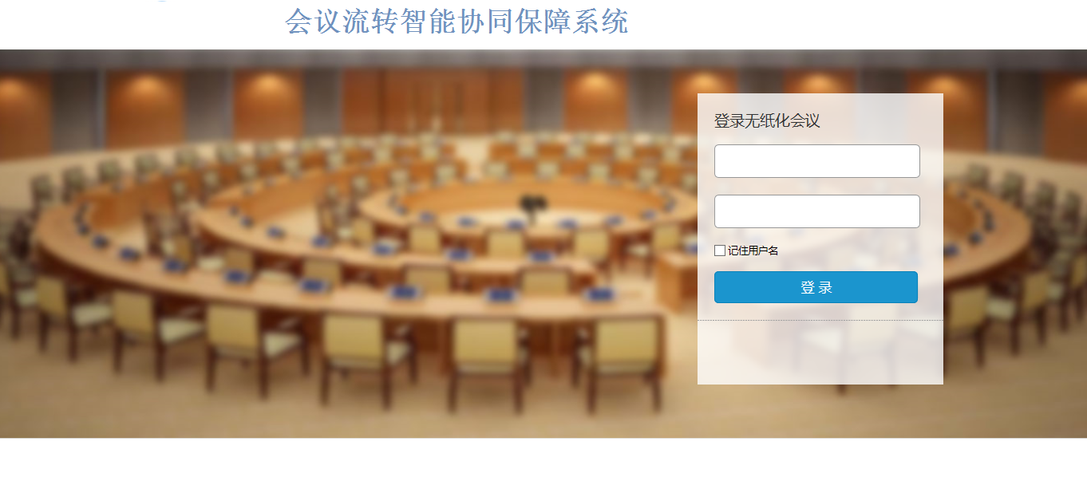

会议发布

新建会议
管理员发布新的会议，填写会议基本信息，包括：会议名称、会议时间、会议地点、会议地图位置、功能配置等信息。
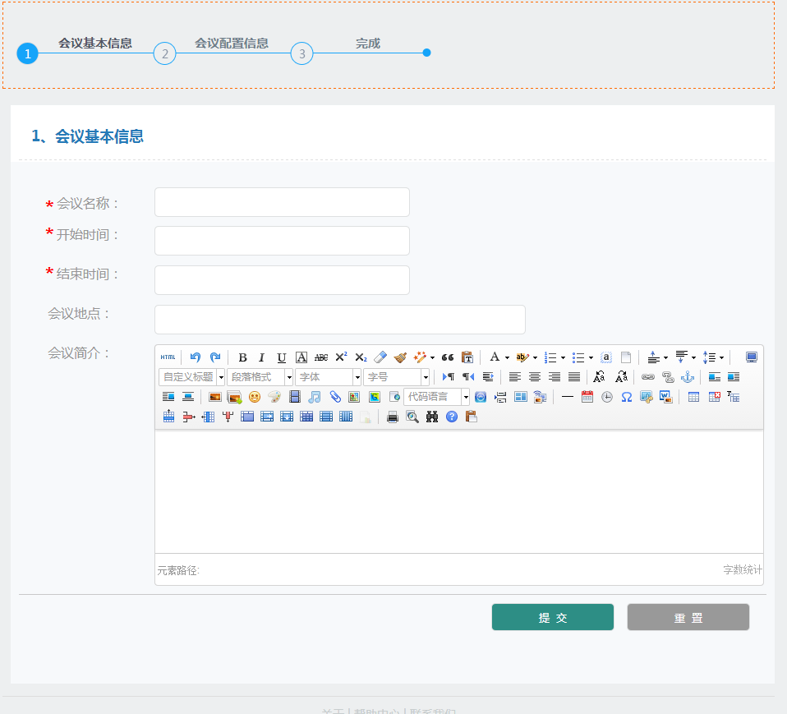

会议配置
管理员对新发布的会议进行其他信息发布，包括：发布会议议程、会议资料、会议通知、会议投票、班务服务、排座、分组等会议信息。
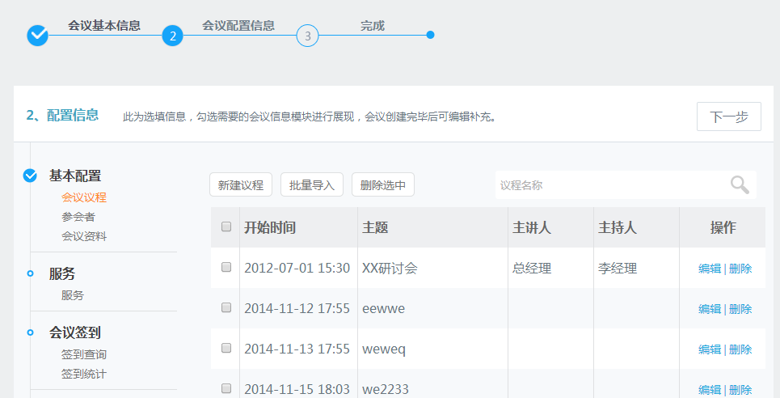

会议发布
管理员对新建的会议，发布完成会议议程、会议资料、会议通知、会议投票、班务服务、排座、分组等会议信息后，再发布会议公布给参会人员查阅。
点击“下一步”发布会员。
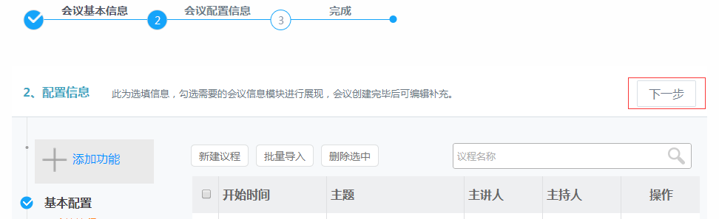

会议列表
管理员查询自己发布的会议列表，列表显示哪些会议是已发布的，哪些是未发布的，并可以发布与取消发布，还可以继续进行编辑。
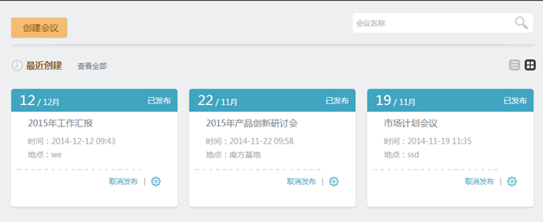

会议编辑
管理员对已经发布的会议，进行会议议程、会议资料、会议通知、会议投票、班务服务、排座、分组等会议信息再编辑操作；可以进行删除、修改等操作。
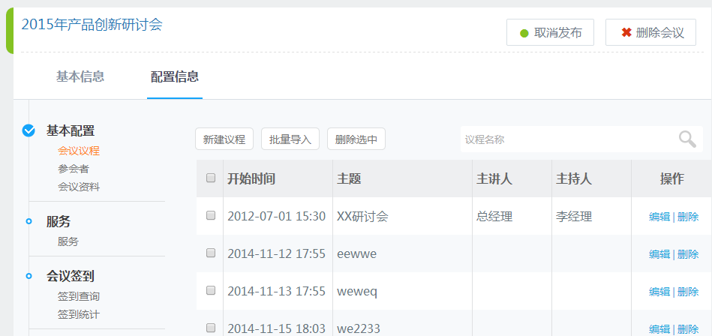

会议配置
在主界面列出自己创建的所有会议列表，管理员通过点击“配置”按钮进入会议信息发布配置界面。
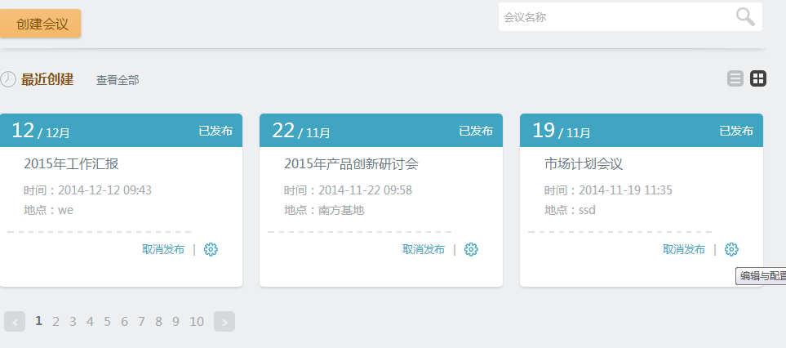

会议议程
管理员发布会议议程，录入会议议程，也可以导入会议议程。可对会议议程进行查询、编辑、删除等操作。
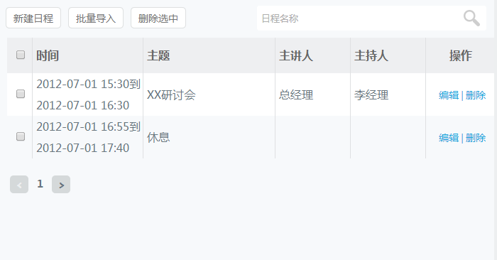

参会人员
管理员对参会人员进行管理，可以录入人员、批量导入、从通讯录导入。可对人员单位进行排序，人员进行排序；也可查询、导出、编辑、删除人员等操作。
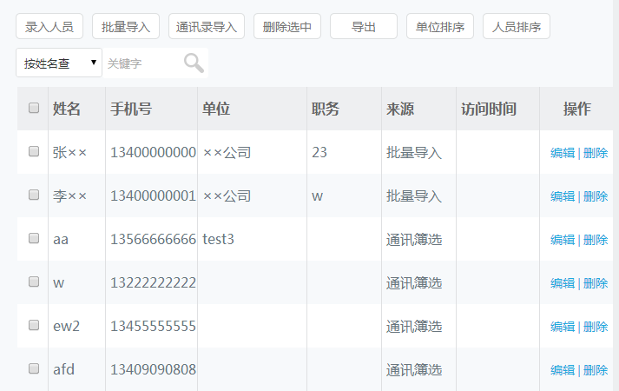

会议资料
管理员对会议资料的管理，可以上传资料、配置资料可阅权限、查询、删除资料等操作。
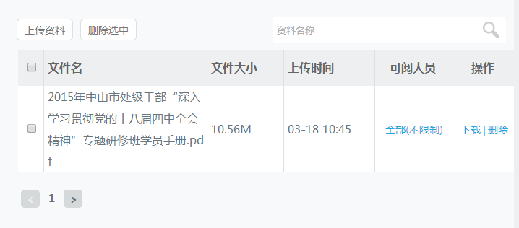

服务
实时刷新显示参会人员发送的服务需求，管理员实时查看需求更新，并且可以标识是否已经阅读。
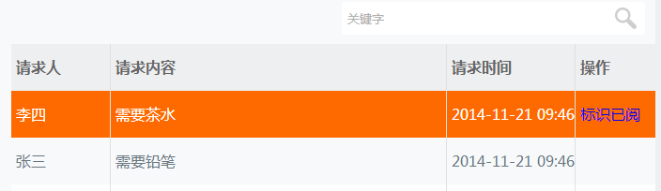

会议签到
对签到结果进行签到记录查询、签到统计等。
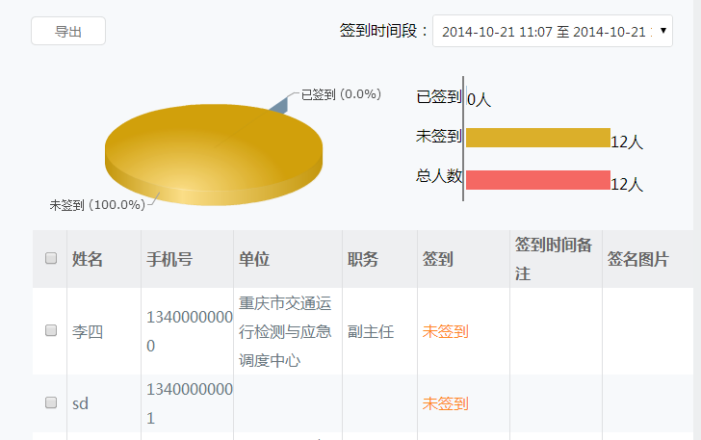

会议投票
管理员可以发布投票信息。对已发布的投票进行查询、统计、查看详情、编辑、删除等操作。
还可以对投票进行控制操作，控制投票在什么时间内才能进行投票。
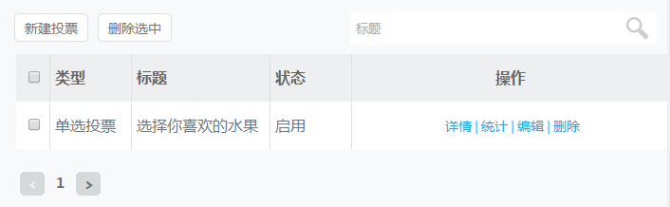

同屏设置
管理员对会议资料进行是否可以同屏设置，不可同屏的资料可以设置为禁用同屏，可以同屏的资料可以设置为启用同屏。
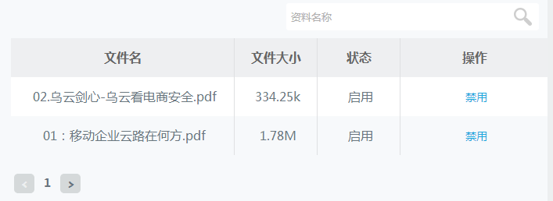

互动管理
管理员可以查看参会人员之间发送的群聊互动消息，并且可以对群聊消息进行删除操作。
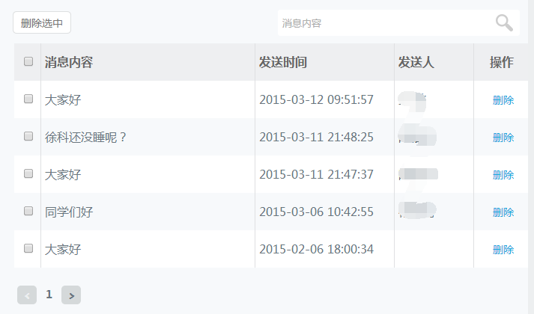

会议排座
管理员可以填写会场名称、上传座位图、上传座位信息进行新建排座。可以对已排座记录进行编辑、添加人员、重新上传座位图、修改会场名称等操作。
